Điểm | BÀI KIỂM TRA HK II  NĂM HỌC 2023 - 2024  Môn Toán - Lớp 4  (Thời gian làm bài: 40 phút) | Số báo danh: ................  Phòng thi: ....................

Câu 1( 0,5đ): Phân số chỉ số phần đã tô màu trong hình bên là:
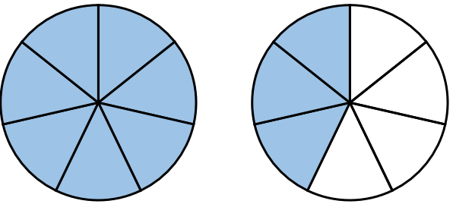
A. B. C. D.
Câu 2 (0,5đ). Cho hình vẽ bên, cạnh AB song song với cạnh nào?
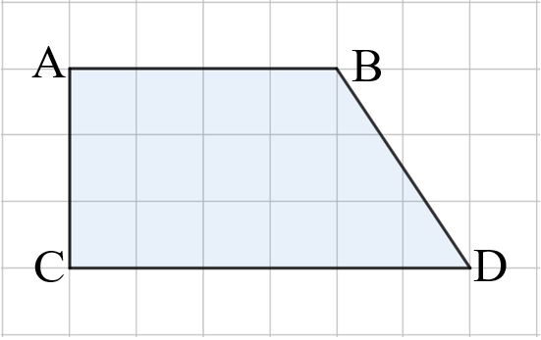
A. cạnh AD B. cạnh CD C. cạnh CB D. cạnh AB
Câu 3 (1đ). Ba bạn Nam, Hiếu và Quân có chiều cao lần lượt là 125 cm, 130 cm, 129 cm. Hỏi trung bình mỗi bạn cao bao nhiêu xăng-ti-mét?
A. 384 cm B. 125 cm C. 192 cm D. 128 cm
Câu 4: (0,5đ) Chiến thắng Điện Biên Phủ vào năm 1954, năm đó thuộc thế kỉ:
A. XXI | B. XX | C. XIX | D. XVIII
Câu 5 (1đ). Bác thợ xây mua 4 chiếc mũi khoan hết 104 000 đồng. Hỏi nếu bác thợ xây mua 6 chiếc như thế thì hết bao nhiêu tiền?
A. 26 000 đồng B. 52 000 đồng C. 104 000 đồng D. 156 000 đồng
Câu 6 (0,5 đ). Số 3 752 900 được làm tròn đến hàng chục nghìn là:
A. 3 400 000 B. 340 000 C. 3 750 000 D. 360 000
Câu 7. Tính (2 điểm)
× =..........................................................................................................

+ =...........................................................................................................

: =..........................................................................................................

– =.............................................................................................................

Câu 8. Số? (1 điểm)
30 tạ = ……… kg  15 phút = ……… giây | 4 m² = ………........ dm²  thế kỉ = ……… năm
Câu 9: (2đ). 36 hộp sữa chua đóng đều được vào 6 vỉ. Hỏi 108 hộp sữa chua cùng loại sẽ đóng được mấy vỉ như vậy?
...........................................................................................................................................................................................................................................................................................................................................................................................................................................................................................................................................................................................................................................................................................................................................................................................................................................................................................................................................................................................................................
..........................................................................................................................................................................................................................................................................................

Bài 10: (1đ). Tính bằng cách thuận tiện
673 × 14 + 327 × 14  = …………………………………  = …………………………………  = ………………………………… | × × ×  = …………………………………  = …………………………………  = …………………………………

ĐÁP ÁN VÀ BIỂU ĐIỂM
Câu | Đáp án
Câu 1 ( 0,5đ) | A
Câu 2 ( 0,5đ) | B
Câu 3 ( 1đ) | D
Câu 4 (0,5đ) | B
Câu 5 ( 1đ) | D
Câu 6 ( 0,5đ) | C

Câu 7: ( 2đ) ( Mỗi phần đúng 0,5đ, không đưa về phân số tối giản trừ 0,1đ)
Câu 8. ( 1đ) Số? ( Mỗi phần đúng 0,25đ)
30 tạ = 3000 kg 4 m² = 400 dm²
15 phút = 900 giây thế kỉ = 150 năm
Câu 9:
Bài giải
Mỗi vỉ sữa chua có số hộp là: (0,75đ)
36 : 6 = 6 ( hộp)
108 hộp sữa chua đóng được số vỉ là: ( 0,75đ)
108 : 6 = 18 ( vỉ)
Đáp số: 18 vỉ ( 0,5đ)
Bài 10: (1đ). Tính bằng cách thuận tiện
673 × 14 + 327 × 14  = 14 x ( 673 + 327)  = 14 x 1000  = 14000 | × × ×  =  =  = =

